Académie Orléans-Tours
Emission du 20 février 2014
D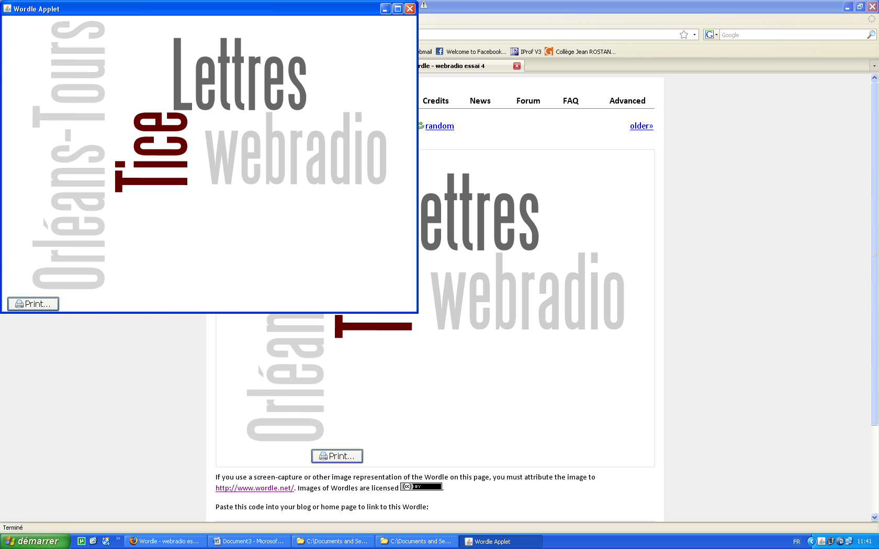
Des souris et des lettres
Conducteur du 20/02/14
Emission enregistrée au CRDP d’Orléans
Editorial

Le sujet du jour

Notes de lecture

Liens et références proposés

Editorial par Adeline Buisson

- Article « Etats-Unis, l’écriture sur la touche », Libération, 09 septembre 2013 : http://www.liberation.fr/monde/2013/09/24/etats-unis-l-ecriture-sur-la-touche_934379
- Enquête « Pratiques et représentations juvéniles de l’écriture à l’ère d’Internet », Carine Leporcq, Jean-Louis Siroux, Hugues Draelants (juin 2013) : http://www.uclouvain.be/cps/ucl/doc/girsef/documents/cahier_94_Leporcq_et_al-final.pdf
- CLÉMENT-SCHNEIDER, Élisabeth. Économie scripturale des adolescents : enquête sur les usages de l’écrit de lycéens [en ligne]. Université de Caen, 2013. [Consulté le 22 janvier 2014]. Disponible à l’adresse : http://tel.archives-ouvertes.fr/tel-00911228
- Dossier Eduscol, Pratiques numériques d’écriture des jeunes, janvier 2014 : http://eduscol.education.fr/numerique/actualites/veille-education-numerique/janvier-2014/pratiques-ecritures-jeunes-internet
- Article « Ecrire à l’âge du numérique », éd.BNF, http://multimedia.bnf.fr/chroniques/chroniques_62/files/assets/basic-html/page26.html

Le sujet du jour : Pratiques d’écriture, histoires d’écriture.

http://classes.bnf.fr/dossiecr/in-ecrit.htm
http://classes.bnf.fr/ecritures/
http://deprise.fr/

Notes de lecture : Les pratiques d’écriture dans l’actualité américaine
http://www.humanite.fr/debats/l-ecriture-cursive-va-t-elle-disparaitre-face-face-553672
http://geopolis.francetvinfo.fr/etats-unis-lecriture-manuelle-en-voie-de-disparition-24089
http://blogs.rue89.nouvelobs.com/americanmiroir/2013/09/18/abandon-de-lecriture-en-attache-debat-enflamme-aux-usa-231159
http://www.courrierinternational.com/article/2013/09/19/ecriture-un-debat-houleux
http://franceusamedia.com/2013/09/californie-la-rentree-2013-sous-le-signe-des-tablettes-numeriques/
http://www.lefigaro.fr/international/2012/11/28/01003-20121128ARTFIG00462-en-californie-l-ecriture-cursive-appartient-au-passe.php
http://www.charivarialecole.fr/une-nouvelle-norme-pour-l-ecriture-cursive-a-l-ecole-a97188869
http://www.dysmoi.fr/troubles-dapprentissage/dyspraxie/dyspraxie-lecriture-le-probleme-majeur/

Comment combiner écriture manuscrite et écriture numérique du primaire au supérieur ?

La webradio de l’académie d’Orléans-Tours : http://webradio.tice.ac-orleans-tours.fr/eva/

Ils n’apprennent plus comme avant : De l’écriture collective au wiki.

- http://blog.jeanlucraymond.net/post/2006/07/16/Quest-ce-quun-wiki-et-comment-lutiliser-pour-un-de-vos-projets-par-Tom-Stafford-et-Matt-Web-traduction-de-Christophe-Ducamp
- http://www.profweb.qc.ca/fr/publications/dossiers/le-wiki-un-outil-de-travail-collaboratif/etat-de-la-question/index.html
- http://www.ledevoir.com/societe/science-et-technologie/53624/technologie-le-wiki-le-tableau-blanc-de-l-intelligence-collective
- http://clic.ntic.org/cgi-bin/aff.pl?page=article&id=2028
- http://www.tact.fse.ulaval.ca/fr/html/outils/animation_forum/index.htm
- http://www.profweb.qc.ca/fr/publications/dossiers/utiliser-un-forum-electronique-comme-outil-pedagogique/etat-de-la-question/index.html
- http://aqpc.qc.ca/collaborer-pour-mieux-comprendre-les-textes

Ils témoignent : Du florilège poétique au SMS, quels usages pour quelles écritures numériques et manuscrites ?
- http://www.profsms.fr/
http://www.cndp.fr/agence-usages-tice/que-dit-la-recherche/le-langage-sms-n-est-http://www.profsms.fr/
http://www.cndp.fr/agence-usages-tice/que-dit-la-recherche/le-langage-sms-n-est-pas-l-ennemi-des-ecrits-scolaires-41.htm
Les sites du jour :

Scribens
www.scribens.fr
Ils n’apprennent plus comme avant

Ils témoignent

Les sites du jour
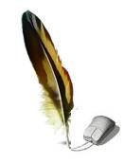
Intervenants
A. Buisson, C.Bigot, M. Gautier, P. Godiveau, M. Pouriot, J.L. Riffault, A.Voisin, B. Voisin
Animation : S. Bounhik
Régie : C. Delas Berthel
Support papier : B. Voisin
Note de l’équipe Tice Lettres
Ces suggestions de lien sont le fruit d’une sélection personnelle et subjective qui n’a rien d’exhaustif ni de limitatif.
Contact
adeline.buisson@ac-orleans-tours.fr
philippe.godiveau@ac-orleans-tours.fr
La webradio de l’académie d’Orléans-Tours :
http://webradio.tice.ac-orleans-tours.fr/eva/

L es Tice, une idée qui trotte…

Prochaine émission à découvrir le 20 mars

